#include <iostream>

using namespace std;

int main()

{

    cout << "Input weight\n";

    int weight;

    cin >> weight;

    cout << "Mary y\\n if letter is international\n";

    char international;

    cin >> international;

    double post = 0.0;

    if (weight <= 30)

        post = 0.41;

    else

        post = 0.41 + (0.5\*(weight-30));

    if (international == 'y')

        post += (post\*0.15);

    cout << "Post equals $" << post;

    return 0;

}

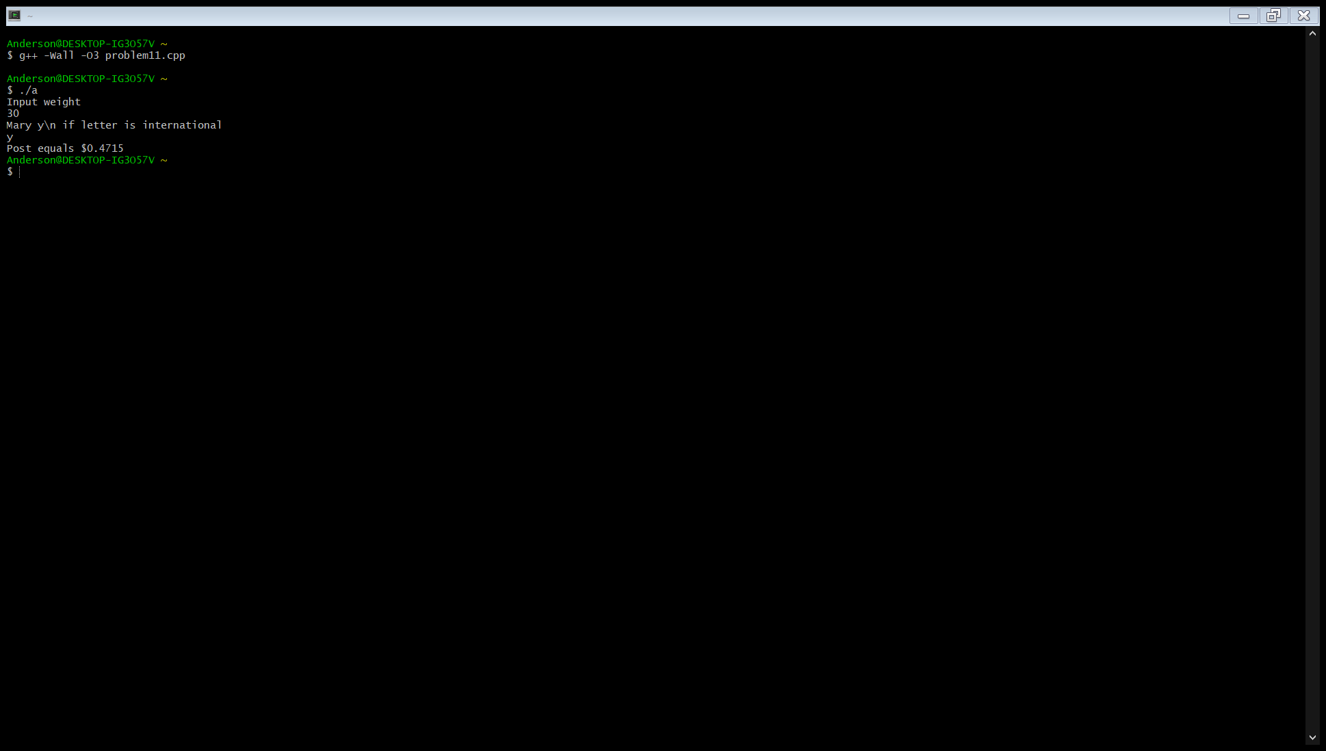

#include <iostream>

#include <cmath>

using namespace std;

int main()

{

    cout << "Enter an integer: ";

    int n = 0;

    cin >> n;

    int result;

    if (n < 0 || n == 0)

    {

        result = 0;

    }

    if ((n % 2) != 0)

    {

        int j = 3;

        for (int i = 1; j <= n; i += 4)

        {

            result += i-j;

            j += 4;

        }

        result += pow(-1, (n/2)) \* n;

    }

    else

    {

        for (int i = 2; i <= n; i += 2)

            result \*= i;

    }

    cout << endl << result;

    return 0;

}

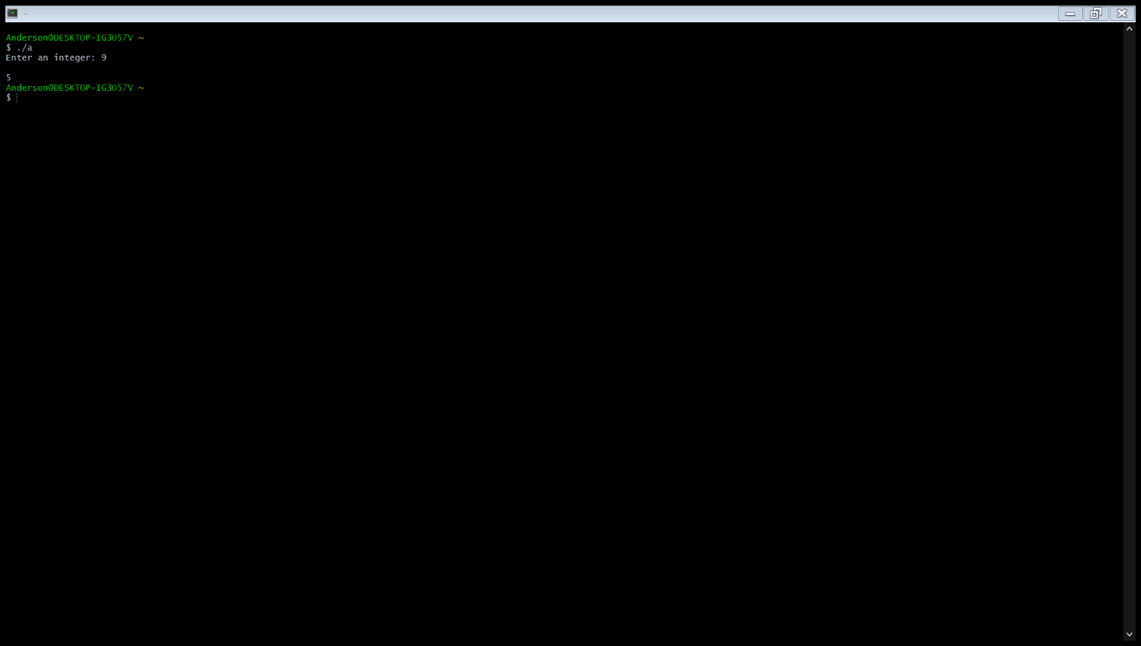

#include <iostream>

using namespace std;

#define SizeArray 100

int main()

{

    int number = 1, tally = 0, total = 0;

    double evens = 0.0;

    double average = 0.0;

    int \*list = new int[SizeArray];

    int \*list2 = new int[SizeArray];

    while(number > 0)

    {

        cout << "Enter a positive integer: ";

        cin >> number;

        int mod = number % 2;

        if (mod == 0)

            evens++;

        if (total < 100 && number > 100 && number < 200)

            list[total] = number;

        if (total < 100 && number > 50 && number < 150)

        {

            list2[total] = number;

            tally++;

        }

        total++;

    }

    cout << "\nNumber of evens: " << evens << endl;

    cout << "Percentage of even numbers: " << (evens/total)\*100 << endl;

    for (int i = 0; i < total; i++)

    {

        average += list2[i];

    }

    cout << "Average of numbers between 50 and 150: " << (average/tally);

    delete[] list, list2;

    return 0;

}

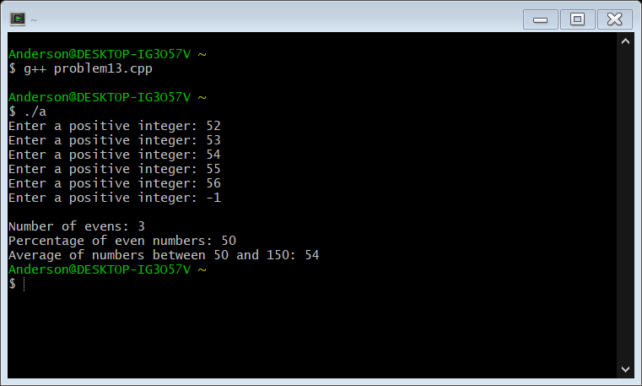

#include <iostream>

#include <iomanip>

using namespace std;

void drawLowLeftTriangle(int n)

{

    for (int j = 1; j <= n; j++)

    {

        for (int i = 1; i <= j; i++)

        {

            cout << setw(3) << left << i \* j << " ";

        }

        cout << endl;

    }

}

int main()

{

    int size;

    cout << "Please enter an integer: ";

    cin >> size;

    drawLowLeftTriangle(size);

    return 0;

}

